附件2

组 别 |  | 专业类别
产业类别 | （ ）新一代信息技术 （ ）智能制造装备 （ ）新材料  （ ）先进交通运输设备（ ）生物医药 （ ）新能源  （ ）节能环保 （ ）现代服务业 （ ）其他
是否高校（科研院所）青年教师（科研人员）到企业从事博士后 | （ ）是，高校（科研院所）：  企业：  博士后编号：  （ ）否

浙江省151人才工程第三层次培养人员
推荐人选情况登记表

姓 名： 饶萍
单 位： 浙江理工大学
部门（地区）： 浙江省教育厅

浙江省151人才工程联席会议办公室制
2015年2月

填 表 说 明

（一）封面填写方法：“组别”栏分“理学”、“工学”、“医药”、“农林”、“社科”、“企业”6大类。所在单位为企业的申报人员填写“企业”，其他人员根据自身所从事专业情况填写“理学”、“工学”、“医药”、“农林”、“社科”。
“专业类别”按照GB/T16835—1997分为以下几类，申报人选根据自身所从事专业情况选择合适类别填写：理学：数学类、物理学类、化学类、生物科学类、天文学类、地质学类、地理科学类、地球物理学类、大气科学类、海洋科学类、力学类、信息与电子科学类、材料科学类、环境科学类、心理学类、科技信息与管理类；工学：地质类、材料类、机械类、仪器仪表类、热能核能类、电工类、电子与信息类、土建类、水利类、测绘类、环境类、化工与制药类、轻工粮食食品类、农业工程类、林业工程类、纺织类、交通运输类、航空航天类、兵器类、公安技术类、工程力学类、管理工程类；农学：植物生产类、森林资源类、环境保护类、动物生产与兽医类、水产类、管理类、农业推广类；医学：基础医学类、预防医学类、临床医学与医学技术类、口腔医学类、中医学类、法医学类、护理学类、药学类、管理类；哲学：哲学类、马克思主义理论类；经济学：经济学类、工商管理类；法学：法学类、社会学类、政治学类、公安学类；教育学：教育学类、思想政治教育类、体育学类、职业技术教育类；文学：中国语言文学类、外国语言文学类、新闻学类、艺术类；历史学：历史学类、图书信息档案学类。
“产业类别”主要分八大类，属于新一代信息技术、智能制造装备、先进交通运输设备、节能环保、生物医药、新材料、新能源、现代服务业等我省重点主导产业项目优秀青年人才，请在相应栏打“√”；不属于以上主导产业的，请在“其他”栏打“√”。
“是否高校（科研院所）青年教师（科研人员）”根据《关于鼓励高校青年博士教师到企业从事博士后研究工作的意见》（浙人社发〔2014〕112号），属于青年教师（科研人员）到企业从事博士后研究的，在“是”前打“√”，并填写高校（科研院所）、企业名称及博士后编号。
（二）第二至第六项栏目起讫时间均为2010年1月至2015年3月。其中，获奖栏须填写地市级以上重要奖项，如市科技进步奖、市优秀著作奖等；项目（基金）资助栏中，纵向项目只填写市厅级以上项目（基金），横向项目限填12个资金额较大的重点项目；代表论文和著作栏填写最能代表本人贡献和水平的已发表论文、著作（教材）、译著等，分别限15篇、10部；专利情况须填写至少已通过实质性审查的专利。
（三）此表一律用A4纸打印，务必提供2寸照片粘贴于照片处。表内第二至第六项栏目内容均须附复印件1份作为附件（注：著作类只需复印封面、目录、前三页及封底，企业申报人员还须提供个人薪资情况及纳税证明，附件要求不超过40页），并单独装订成册。所有材料评审结束后，不再退还。
一、基本情况
姓 名 |  | 饶萍 |  | 性 别 |  | 女 |  | 出生年月 |  | 197603 | 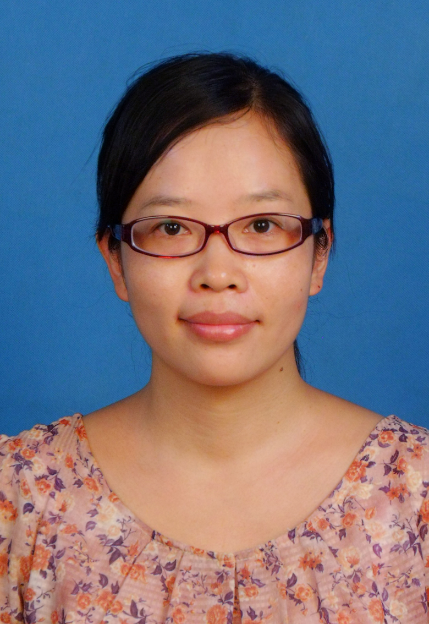
出生地 |  | 江西九江 |  | 政治面貌 |  | 中共党员 |  | 党政职务
文化程度 |  | 研究生 |  | 学 位 |  | 博士 |  | 专技职务 |  | 副教授
毕业时间 |  | 201303 |  | 所学专业 |  | 外国语言学及应用语言学 |  | 从事专业 |  | 对比语言学
毕业学校 |  | 上海外国语大学 |  | 工作单位 |  | 浙江理工大学
所在单位提供的薪资数额  （企业人才须填写此项，并提供收入纳税证明材料，此项可不公示） |  |  |  |  |  | （人民币：万元/年）
联系电话 |  | 13757168728 |  |  |  |  | E—mail |  | rpjx@163.com
何年入选各市（部门）
人才工程及培养情况
主要简历 | 起始年月 |  | 终止年月 |  | 单 位 |  |  |  |  | 从事何工作 |  | 备 注
主要简历 | 2004年  2009年  2009年9月 |  | 至今  2013年  2009年12月 |  | 浙江理工大学  上海外国语大学  澳大利亚拉筹伯大学 |  |  |  |  | 教师  攻读博士学位  访问学者
学术组织任职情况 | 学术组织名称 |  |  |  |  |  |  |  |  | 所任职务 |  | 备 注
二、获奖情况
获奖名称 | 获奖项目名称 | 奖励级别 | 等级 | 排名 | 获奖时间
杭州市外文学会优秀论文(教师组) | 英汉语中事件的时间指涉——基于语料的对比 |  | 一等奖 | 1/1 | 201205
中国纺织工业协会纺织高等教育教学成果奖 | 创新大学英语教学 适应国际化人才培养需求 |  | 三等奖 | 5/7 | 201109
注：奖励级别分“国家级”、“省部级”、“市厅级”；等级指“一等奖”、“二等奖”和“三等奖”；限10项。
三、获项目（基金）资助情况
（一）纵向项目情况
项目（基金）名称 | 项目（基金）来源 | 项目（基金）  级别 | 金额  （万元） | 起止年度 | 排名 | 是否结题
基于SDRT语义模型的体范畴篇章功能英汉对比研究 | 国家教育部青年基金项目 | 省部级 | 8 | 2014-2018 | 1/8 | 否
五四前后英诗汉译的社会文化研究 | 全国哲学社会科学规划办公室 | 国家级 | 30 | 2013-2015 | 4/5 | 否
多元事件时间结构的英汉对比研究 | 杭州市社科规划办一般项目 | 市厅级 | 1 | 2013-2015 | 1/5 | 否
从概念语义学的角度看小句空主语的回指特征 | 浙江省教育厅一般项目 | 市厅级 | 0.5 | 2005-2007 | 1/6 | 是
注：项目来源指“发改”、“科技”、“自然科学基金”等；项目级别分“国家级”、“省部级”、“市厅级”；限10项。
（二）横向项目情况
项目名称 | 委托单位 | 金额  （万元） | 起止年度 | 排名 | 是否结题
商务英语进出口贸易中英文合同的培训 | 上海今翌信息科技有限公司 | 1 | 2013-2014 | 1/2 | 是
注：限填12项；项目排名第4及以后的，限4项。
四、专利情况
专利名称 | 专利类别 | 批准时间 | 申请地区 | 是否授权 | 是否通过  实质性审查 | 排名
注：只填写至少已通过实质性审查的专利；专利类别指发明专利、实用新型专利、外观设计专利、软件著作权等；限15项。
五、代表论文
论文题目 | 刊物名称 | 期刊号 | 发表  时间 | 排名 | 论文  类别 | 索引情况 | 影响  因子 | 被引用次数
内涵语境中内嵌句事件时间的照应性 | 现代外语 | ISSN 1003-6105  CN 44-1165/H | 201202 | 1/1 | CSSCI |  |  | CNKI: 2次
英汉语中事件的时间指涉——基于语料的对比 | 外国语言文学 | ISSN 1672-4720  CN 35-1266/G4 | 201109 | 1/1
动补致使结构中动词致使作用力的概念语义解析 | 天津外国语学院学报 | ISSN 1008-665X | 200706 | 1/1 |  |  |  | CNKI: 3次
空语类PRO在英、汉语中的照应特征 | 天津外国语学院学报 | ISSN 1008-665X | 200406 | 1/1 |  |  |  | CNKI: 12次
介词under的意象图式及其投射意义 | 四川师范学院学院学报（哲社版） | ISSN 1005-1465 | 200309 | 1/1 |  |  |  | CNKI: 16次
注：类别指国内外期刊、国际会议等；索引指SCI、EI、SSCI等；论文要求第一作者及通讯作者；限15篇。
六、代表著作
著 作 题 目 | 出 版 社 | 出版时间 | 书 号 | 类别 | 排名
思辨口语与写作 | 外语教学与研究出版社 |  |  | 教材 | 7/18
四级高分攻略 | 上海交通大学出版社 |  |  | 教材 | 5/19
建工英语基础 | 浙江大学出版社 | 201302 | ISBN 978—7-308-11206-2 | 教材 | 4/11
简明英语语法 | 东华大学出版社 | 201108 | ISBN 978-7-81111-876-6 | 教材 | 4/10
注：类别指教材、专著、译著；限10部。
七、简述学术技术方面主要成绩与贡献（限800字）
（企业申报人员：重点介绍本人为企业产生的实际效益，包括产品开发、技术支持、经济效益、社会效益等方面。非企业申报人员：理工、农林学科申报人员重点介绍本人在产学研结合方面取得的实效；医药学科申报人员重点介绍本人在临床工作、临床应用等方面的实际成效；社科学科申报人员重点介绍本人工作在社会上的实际应用情况，包括转换为相关政策、得到相关领导批示、取得社会经济效益等具体情况。）

近年来，本人主要关注语言系统中体范畴的英汉研究，这项研究有助于人们科学认识语言中不同范畴以及人类时间认知系统的本质。通过比较汉语和英语、甚至更多语言中体范畴的异同，能更深刻地认识汉语，推动汉语语言研究的发展。
同时，有助于丰富语言类型学研究的成果，这项研究还涉及到语言类型学、逻辑学和语料分析等诸多领域，具有交叉性、渗透性、综合性特点。
另外，它对于英、汉语篇章的时间信息自动识别和机器翻译等研究领域也都有非常重要的意义。

八、5年培养期内个人计划与预期目标（包括拟开展重大科学技术研究计划安排、实施进度、阶段性科技成果和经济社会效益以及人才培养工程预期目标，限800字）
工作思路：
在现有研究基础上，继续开展与“时间指称”主题相关的研究，重点关注时间指称与篇章结构的关系，以及时间指称与句法语义界面等问题。主要拟开展以下三个方面的工作：
- 继续关注“体”范畴的篇章功能，尤其关注汉语叙述篇章中的“体”范畴。
- 运用SDRT语义模型分析叙述篇章的时间结构。
- 研究时间指称在句法、语义以及篇章层面的不同表现以及互动关系。
拟完成目标：
- 完成已有的教育部课题，出版相关专著，并结题。
- 发表一级以上论文2篇。

九、用人单位具体培养目标计划
推荐人选
具体培养目标
推荐人选  培养计划举措 | 具体计划举措：  1.  2.  3.  4.  5.  6.
推荐人选  培养计划举措 | 导师姓名 |  | 导师单位
推荐人选  培养计划举措 | 导师基本情况：

十、公示情况及相关单位意见
所  在  单  位  意  见 | 以上信息已公示，无异议。
所  在  单  位  意  见 | （对申报推荐人选成就、贡献和学风道德的评价）  单位盖章  年 月 日
主  管  厅  （局）  、  设  区  市  意  见 | （推荐意见，以及本部门或本市对人选的培养目标和措施，要求目标描述定性定量结合，措施列举采用条目式）  单位盖章  年 月 日
专家评审意见
签 名：
年 月 日
联席会议审批意见
盖 章
年 月 日

